|  |  |
| --- | --- |
| www.vaph.be | **MEDEDELING** |
| **Gericht aan: PAB-budgethouders** |
| 28 oktober 2024 |
| VAPH/24/09 |
| **Contactpersoon** | Team Budgetbesteding |
| **E-mail** | budgetbesteding@vaph.be |
| **Telefoon** | 02 249 30 00 |
| **Bijlagen** | 0 |
|  | |
| Vrij besteedbaar deel van het persoonlijke-assistentiebuget | |
|  | |

Om consistentie tussen het persoonlijke-assistentiebudget (PAB) en het persoonsvolgende budget (PVB) te bevorderen en de overgang van het ene naar het andere budgetsysteem  soepel te laten verlopen, gelden er vanaf 1 januari 2025 ook voor het  PAB twee vaste bedragen voor het vrij besteedbare deel.

Het vrij besteedbaar bedrag is gekoppeld aan de budgetcategorieën:

* Voor categorieën 1 tot en met 6 van het PAB bedraagt het vrij besteedbare deel 1600 euro.
* Voor categorieën 7 tot en met 12 van het PAB  bedraagt het vrij besteedbare deel 2800 euro.

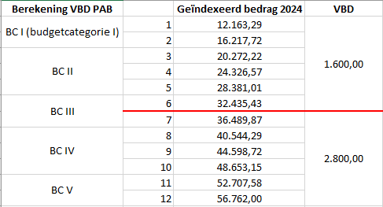

U kunt het vrij besteedbaar deel in een of verschillende keren opvragen tot u het totaal van het vrij besteedbaar deel opgevraagd hebt.

Het bedrag maakt deel uit van uw persoonlijke-assistentiebudget. Het is dus geen extra bedrag dat u boven op uw persoonlijke-assistentiebudget krijgt. Wat u vrij besteedt, kunt u dus niet meer gebruiken voor overige ondersteuning.

In het eerste jaar van toekenning van het persoonlijke-assistentiebudget, wordt het vrij besteedbare bedrag berekend op basis van het aantal resterende dagen in dat budgetjaar.

**Het vrij besteedbaar deel van het PAB in het e-loket mijnvaph.be**

Via het menu ‘Persoonlijk budget’ → ‘Vrije besteding’ kunt u uw tellers van het vrij besteedbaar deel raadplegen.

U kunt het vrij besteedbaar deel opvragen via ‘Vrije bestedingskost toevoegen’. U selecteert het budgetjaar waarvoor u het vrij besteedbaar deel wilt opvragen. U vult het gewenste bedrag in en klikt op ‘Registreren’.